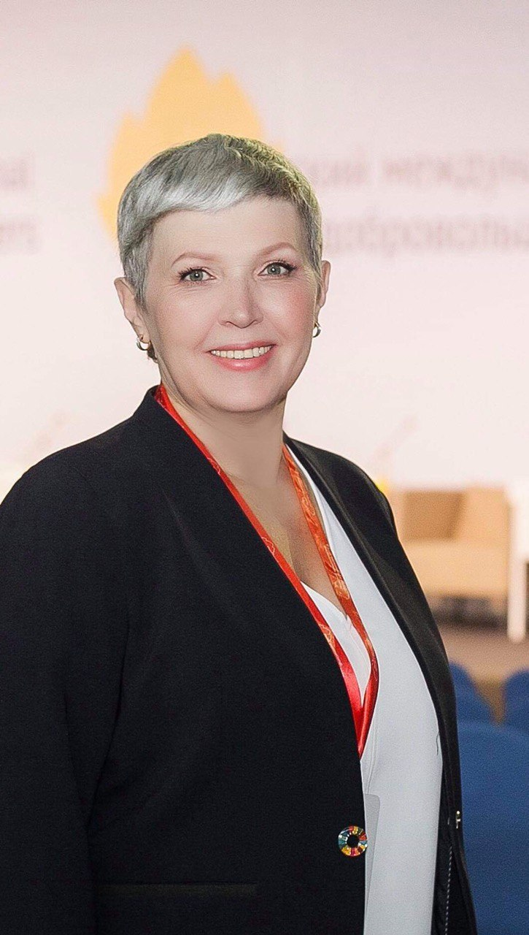
Зубкова Ольга Викторовна
Президент Национальной ассоциации развития образования «Тетрадка Дружбы»
09.07.1963.
г. Пермь

Зубкова Ольга Викторовна – президент Национальной ассоциации развития образования «Тетрадка Дружбы», член Общественного совета Общероссийского телевидения России, член Экспертного совета по социальному предпринимательству при Комитете ГДРФ по Экономической политике, промышленности, инновационному развитию и предпринимательству, член Российского общественного комитета по празднованию 75-летия ООН в 2020 году, сформированного по поручению Министра иностранных дел Российской Федерации С.В. Лаврова

Дата рождения: 9 июля 1963 год. Место рождения город Пермь.

Место учебы: ПГИУ, филологический факультет, специальность преподаватель русского языка и литературы.
Профессиональная деятельность: с 1986 по 2003 год осуществляла педагогическую деятельность в образовательных учреждениях Пермского края.

Общественная деятельность: С 2006 года Зубкова Ольга Викторовна стала инициатором формирования системы добровольчества и развития социальных инициатив в Пермском крае. Под ее руководством реализуются всероссийские, международные авторские программы, направленные на развитие социально-значимых инициатив детей и молодежи, программы по социализации людей с инвалидностью, долгосрочные проекты по формированию добровольчества в Прикамье, России и мире.

С 2006 года, под руководством О.В. Зубковой реализуется Международная инклюзивная программа «Тетрадка Дружбы». В 2014 году на Форуме ОНФ в Пензе. Программе «Тетрадка Дружбы» дал высокую оценку лично президент России Владимир Путин.
«Тетрадка Дружбы» транслируется в 47 регионах России и 26 странах мира. Благодаря реализации программы «Тетрадка Дружбы» в 112 образовательных учреждениях Пермского края организованы школьные добровольческие отряды. Программа направлена на объединение детей России и мира идеями дружбы, толерантности, социальных инициатив.

С 2014 года Ольга Зубкова выступает автором инклюзивных технологий для успешной социализации детей и молодежи. В 2018 году в пермском крае открылся инклюзивный лагерь Новый город «Дружный», направленной на социализацию, творческую реализацию и профориентацию детей с разными физическими возможностями, на профилактику булимии и подростковой агрессии у здоровых детей.

С 2012 года в Пермском крае по инициативе Ольги Викторовны проходит Пермский международный форум добровольцев с активным участием лидеров добровольчества из всех регионов России и руководителей ведущих центров добровольчества зарубежных стран.

C 2014 года Ольга Зубкова выступает автором и продюсером Международного кинофестиваля социально ориентированных фильмов «ЛАМПА», единственной кинематографической площадки в мире, продвигающей идеи добровольчества и благотворительности. 5 декабря 2018 года в Международный день добровольца, в год, объявленный президентом Владимиром Путиным Годом Добровольца в России Ретроспектива международного кинофестиваля социально ориентированных фильмов «ЛАМПА» была показана в женевском отделении Организации Объединенных Наций. Впервые в истории российский проект стал частью глобального мероприятия ООН в поддержку высокого статуса всех добровольцев мира.

С 2012 года Ольга Зубкова является председателем оргкомитета Международной конференции по добровольчеству и социальным инновациям #INFOCUS, проводимой в отделении ООН в Женеве (2012-2018 гг.), членом делегации Российской Федерации на Генеральной Ассамблее ООН (2015-2018 гг., Нью-Йорк, США), членом делегации Российской Федерации на 25-ой Всемирной конференции по добровольчеству (2018 г., Аугсбург, Германия).

Ольга Зубкова принимала активное участие в разработке основополагающих документов в сфере развития добровольчества в Пермском крае, России и на международном уровне:
- Положение о Знаке общественного признания «Доброволец города Перми» (2009 г.)
- Положение по Координационному совету добровольчества города Перми (2009 г.)
- План мероприятий по проведению Года добровольчества в Пермском крае (2011 г.)
- Концепция долгосрочной целевой программы «Развитие добровольчества в Пермском крае на 2013-2017 годы
- Всероссийское исследование «Добровольчество в Российской Федерации. Анализ развития» при участии Общественной палаты Российской Федерации и Пермского национального исследовательского университета (2016 г.)
- Концепция развития добровольчества (волонтерства) в Российской Федерации до 2025 года
- Общеевропейский обзор «Инфраструктура добровольчества» (2017 г., Европейский центр добровольчества, Брюссель)
Награды:
- Почетный знак «За укрепление мира, дружбы и сотрудничества» Федерального агентства по делам Содружества Независимых Государств, соотечественников, проживающих за рубежом, и по международному гуманитарному сотрудничеству (2018 г.)
- Диплом победителя Всероссийского конкурса «Доброволец России» Федерального агентства по делам молодежи (2018 г.)
- Диплом лауреата Премии «Посол Пермского края» за проведение Пермского международного форума добровольцев (2018 г.)
- Диплом Председателя Совета Федерации Федерального Собрания России В.И.Матвиенко за победу в Волонтерском марафоне Евразийского Женского Форума (2018 г.)
- Знак Уполномоченного по правам ребенка в Пермском крае «За особые заслуги в сфере защиты прав и законных интересов ребенка в Пермском крае», за реализацию социально значимых проектов и программ для детей и молодежи Пермского края и Российской Федерации, продвижение добровольческих инициатив в интересах детей с ограниченными возможностями (2017 г.)
- Знак Уполномоченного по правам человека в Пермском крае «За заслуги в сфере защиты прав и свобод гражданина», за внедрение и продвижение добровольческого движения Пермского края на международном уровне (2013 г.)
- Дипломом победителя конкурса «Общественное признание Перми» в номинации «Лидер НКО» (2012 г.)
- Дипломом победителя фестиваля «Женщины Перми» (2009 г.)
- Благодарственное письмо председателя ОПРФ – А.В. Бречалова
- Благодарственными письмами Дирекцией культурных программ Женевского отделения ООН

